

**МИНОБРНАУКИ РОССИИ**

**федеральное государственное бюджетное образовательное учреждение**

**высшего образования**

**«Московский государственный технологический университет «СТАНКИН»**

**(ФГБОУ ВО «МГТУ «СТАНКИН»)**

ИНСТИТУТ ИНФОРМАЦИОННЫХ СИСТЕМ И ТЕХНОЛОГИЙ

КАФЕДРА ИНФОРМАЦИОННЫХ СИСТЕМ

Программирование специализированных вычислительных устройств

Отчет по лабораторной работе

«Распараллеливание арифметических выражений»

Вариант №23

Выполнил студент гр. ИДБ-21-06 Зубова Е.Д.

Проверил доцент кафедры ИС Саркисова И.О.

Москва 2022г.

Дано: (b – x)/(a + c) d + (f – j – k) + (n z + m – g) (p + w)

1. Ẽ = ((((b-x)/(a+c))*d)+((f-j)-k))+(((n*z)+(m-g))*(p+w))

b x a c d f j k n z m g p w

I

II

III

IV

V

1. Характеристика данной схемы:

Число операций w = 13

Число ярусов (высота) дерева h = 5

Время, затрачиваемое на вычисление арифметического вычисления t = 5

Ширина p = 7

Степень параллелизма Dp = w / h = 13 / 5 = 2,6

Время выполнения «наилучшего» последовательного алгоритма T1 = 13

Время выполнения параллельного алгоритма Tp = 5

Ускорение параллельного алгоритма Sp = T1 / Tp = 13 / 5 = 2,6

Эффективность алгоритма Ep = Sp / p = 2,6 / 7 = 0,37

3)

1. Ẽ = ((((b-x)/(a+c))*d)+((f-j)-k))+(((n*z)+(m-g))*(p+w))

b x a c d f j k n z m g p w

I

II

III

IV

V

VI

Характеристика данной схемы:

Число операций w = 13

Число ярусов (высота) дерева h = 6

Время, затрачиваемое на вычисление арифметического вычисления t = 6

Ширина p = 3

Степень параллелизма Dp = w / h = 13 / 5 = 2,16

Время выполнения «наилучшего» последовательного алгоритма T1 = 13

Время выполнения параллельного алгоритма Tp = 5

Ускорение параллельного алгоритма Sp = T1 / Tp = 13 / 5 = 2,16

Эффективность алгоритма Ep = Sp / p = 2,16 / 3 = 0,72

4)

|  |  |
| --- | --- |
| До оптимизации | После оптимизации |
| w = T1 = 13  h=5  p=7  Dp = 2,6  Sp = 2,6  Ep = 0,37 | w = T1 = 13  h=6  p=3  Dp = 2,16  Sp = 2,16  Ep = 0,72 |

5) Зависимости характеристик ускорения и эффективности исходного арифметического выражения от числа процессоров:

|  |  |  |  |  |  |  |  |  |  |  |
| --- | --- | --- | --- | --- | --- | --- | --- | --- | --- | --- |
| p | 1 | 2 | 3 | 4 | 5 | 6 | 7 | 8 | 9 | 10 |
| Sp | 1 | 1,857 | 2,16 | 2,6 | 2,6 | 2,6 | 2,6 | 2,6 | 2,6 | 2,6 |
| Ep | 1 | 0,928 | 0,72 | 0,65 | 0,52 | 0,433 | 0,371 | 0,325 | 0,288 | 0,26 |

6) Оптимальная загрузка процессоров достигается при: p=4; Sp = 2,6; Ep = 0,65

7) График зависимости

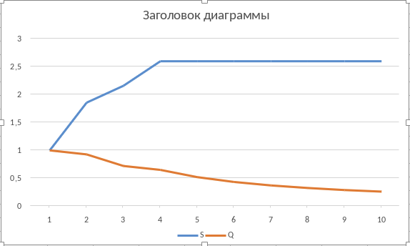

8) Схема, построенная программой при оптимальном количестве процессоров

P=3

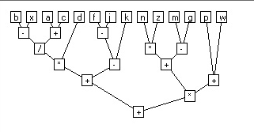

Рис.1 Схема при P=3

P=4

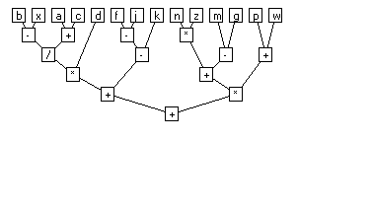

Рис.2 Схема при P=4

9) Ẽ =((((b-x)/(a+c))*d)+((f-j)-k)))+(((n*z)+(m-g))*(p+w))

10) Проверка леммы Брента: $t^{'}=t_{min}+\frac{w - t_{min}}{p}$

w = 13; tmin = 5

p = 1: t`= 5 + (13/5)/1 = 13; t = 13; t ≤ t` (лемма Брента выполняется)

p = 2: t`= 5 + (13/5)/2 = 9; t = 7; t < t` (лемма Брента выполняется)

p = 3: t`= 5 + (13/5)/3 = 7,6; t = 6; t < t` (лемма Брента выполняется)

p = 4: t`= 5 + (13/5)/4 = 7; t = 5; t < t` (лемма Брента выполняется)

p = 5: t`= 5 + (13-5)/5 = 6,6; t = 5; t < t` (лемма Брента выполняется)

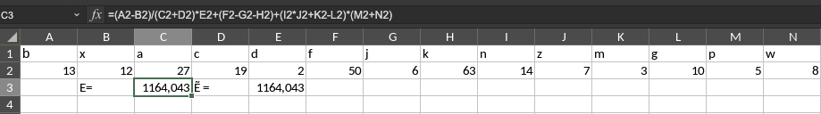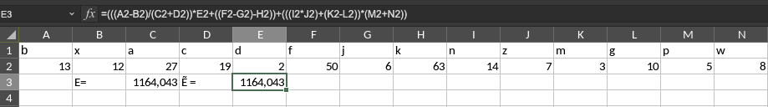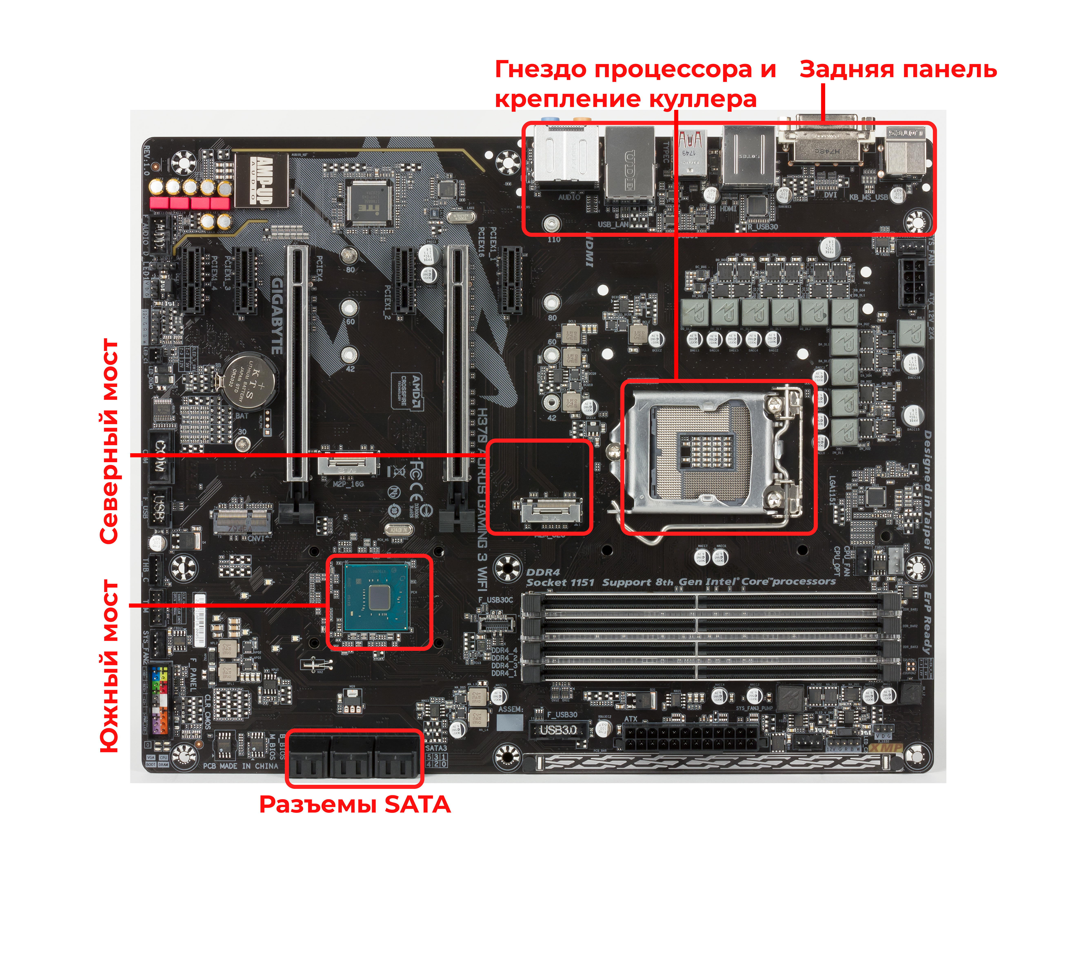

Рис.3 Материнская плата с чипсетом H370